**Исследовательская работа “Зона обитаемости Солнечной системы”**

С.П. Билоус

МАОУ Гимназия 32

Научный руководитель: преподаватель БФУ им.Канта А.С. Байгашов

**Актуальность исследования**

Исследование зон обитаемости звездных систем является важным вопросом современных физики,астрономии,химии и других наук, так как он играет ключевую роль в анализе факторов, влияющих на возможность существования жизни на планетах. Оно поможет лучше понять процессы, происходящие на Земле, а также приблизиться к ответу на вопрос о существовании жизни вне Солнечной системы, поиску экзопланет аналогичных Земле. Анализ зоны обитаемости Солнечной системы позволит выявить планеты,на которых могла бы протекать жизнь, установить факторы, которые этому воспрепятствовали.

**Цели и задачи исследования**

Основными целями исследования являются проведение зонирования Солнечной системы, поиск планет пригодных для существования жизненных форм.

Для достижения этих целей были поставлены такие задачи, как расчет границ зоны обитаемости Солнечной системы, графическое моделирование орбит ее планет и проецирование зон на основе языка программирования Python, а также последующий анализ полученных данных и проведенной работы.

**Основные тезисы исследования**

Предполагается, что в Солнечной системе есть несколько планет, пригодных для жизни. Для подтверждения этой гипотезы необходимо создание зонированной модели звездной системы. Для этого нужно рассчитать верхнюю и нижнюю границы ее зоны обитаемости,что было осуществлено исходя из следующих формул:

rinner $=\sqrt{\frac{L}{Sinner}}$, router $=\sqrt{\frac{L}{Souter}}$,

где rinner, router - радиусы внутренней и внешней границ зоны обитаемости, L - светимость звезды, Sinner и Souter - поток излучения на внутренней и внешней границе.

Далее, при помощи языка программирования Python, библиотек для построения графиков и работы с массивами Matplotlib и NumPy соответственно, были смоделированы орбиты планет Солнечной системы, а также отображена ее зона обитаемости.

В качестве таких характеристик планет,как радиус орбиты, ее эксцентриситет в коде программы были использованы данные с сайта ГАИШ МГУ. В качестве параметров Солнца были использованы следующие радиус и температура:

R๏=6.9634× ${10}^{8}$ м, T๏=5772K

Моделирование зон обитаемости может быть произведено с другими звездными системами, так как на вход программа получает только параметры звезды, а также массив данных о ее планетах,состоящий из больших полуосей орбит и их эксцентриситетов, на основе которых производит построение графиков.

**Итоги исследования**

Проведенное исследование показало, что условиям, подходящим для жизненных процессов, соответствует несколько планет Солнечной системы, а именно Земля и Марс. В то же время,признаков наличия живых организмов обнаружено не было, что говорит о наличии других факторов,влияющих на климат планеты. Таким образом, решение задачи указывает на возможную пригодность Марса для жизни, так как его орбита лежит в границах зоны обитаемости.

Дальнейшим развитием этой работы станет анализ зоны обитаемости других звезд и экзопланет, а также поиск других факторов и зависимостей, влияющих на ее границы . Рассмотрение этих случаев поможет дополнить существующее представление о планетах Солнечной системы и их эволюции, приблизиться к ответу на вопрос о существовании жизни вне Земли.

С итоговыми графиками исследования можно ознакомиться в приложении.

**Приложение**

* Графические модели зонирования солнечной системы

Для Меркурия, Венеры, Земли, Марса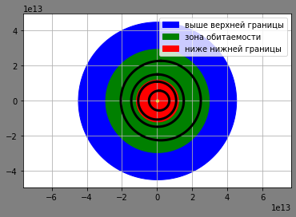

Для Юпитера,Сатурна,Урана и Нептуна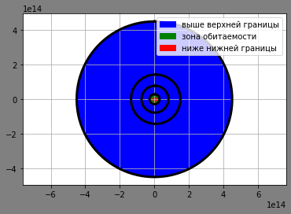

* Листинг кода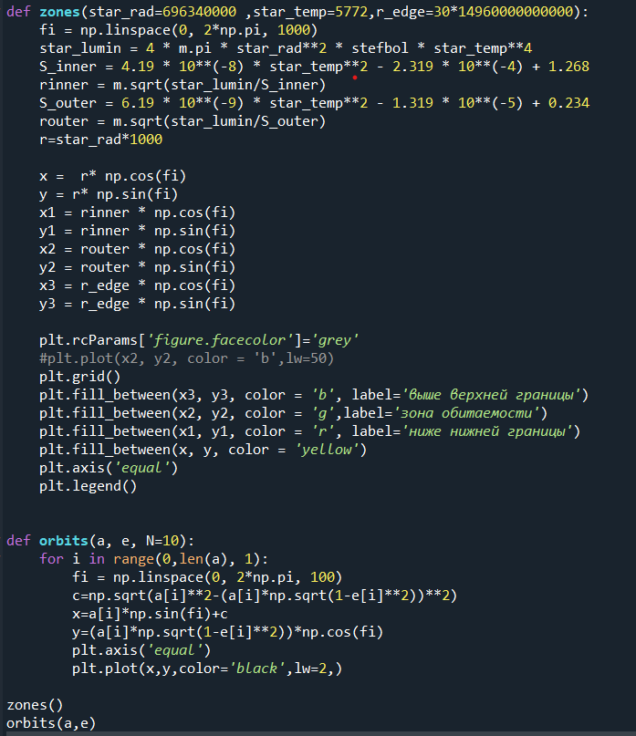
* Список литературы:

1. Pavel Pintr, Vlasta Peřinová, Antonín Lukš, Anirban Pathak, Relative stellar occurrence of exoplanets in habitable zones of the main sequence F, G, K stars, Planetary and Space Science, http://dx.doi.org/10.1016/j. pss.2014.06.001
2. Орбитальные параметры планет // sai.msu.ru

URL: <http://www.sai.msu.ru/neb/rw/natsat/plaorbw.htm>

1. Основы программирования на языке python / Златопольский Д.М., Москва: ДМК Пресс, 2017.
2. Matplotlib: Visualization with Python // matplotlib.org

1. NumPy v1.19 Manual // numpy.org